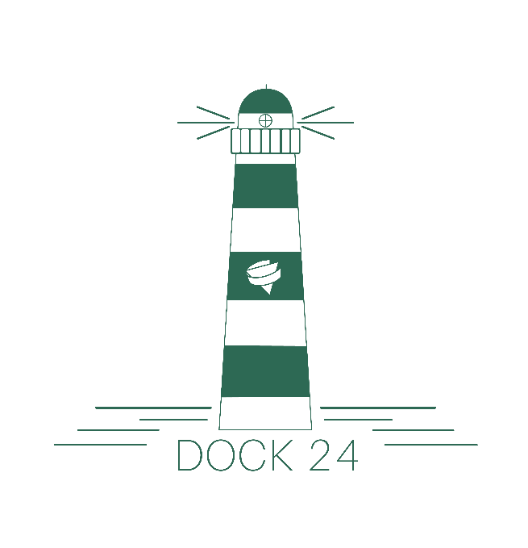
~~~~~~~~~~~~~~~~~~~~~~~~~~~~~~~~~~~~~~~
Ahoi, junge Matrosinnen und Matrosen.
Da ist die
Anmeldung zum Dock24
Bist du mutig, stark und scharfsinnig? Auf See geht es wild zu und her…
Und «Land in Sicht» ist nicht immer ein gutes Zeichen.
Bist du neugierig und gespannt, was Dich alles im
Regionalen Pfingstlager des Cevi Region Bern erwarten wird;
so melde dich hier für die Reise an.
Reisedauer: 18.-20. Mai 2024
Reisedestination: Herzogenbuchsee BE
Prolog:
Schon bald docken wir auf der Insel Aodhàn an. Zum ersten Mal seit 33 Jahren feiern wir dort wieder das Dock 24, zu dem Seefahrende aus aller Welt anreisen. Euch erwarten drei abenteuerliche Tage, an denen ihr nicht nur alle Schiffcrews der hohen See kennenlernt, sondern auch eure Waren am grossen Markt anpreisen werdet und euch bei den berühmten Seefahrerspielen als beste Crew beweisen könnt. Zudem treffen wir uns jeden Tag in der Unsinkbar – der besten Bar der See – und tauschen uns bei Spiel und Gesang über die Ereignisse des Tages aus. Und wer weiss ... vielleicht wird auch endlich das Geheimnis um den Leuchtturm gelüftet...
Seid gespannt wie ein Schiffsegel.

~~~~~~~~~~~~~~~~~~~~~~~~~~~~~~~~~~~~~~~
*Logo deiner Abteilung*
Kosten
Pro Familie: 1tes Kind 90 CHF | 2tes Kind 70 CHF | 3-tes & mehr Kind 50 CHF
Anmelden
Reiche deine Anmeldung (Rückseite) bis am 1. März ein bei:
Cevi Jungschar *dein Abteilungsname*
*deine Abteilungsleiter*in*
*Strasse *
*Ort*
Für Fragen kannst du dich bei * Name* mit *Telefonnummer/E-Mail-Adresse* melden.
Weitere Informationen findest du unter: cevi-dock24.ch
Wir freuen uns, dich als tollkühne*r Matros*in mit an Bord zu haben.

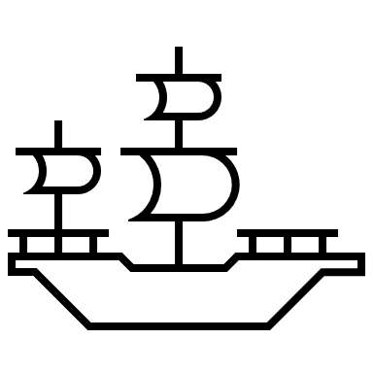
Anmeldung
Persönliche Angaben
Vorname

Jungscharnamen

Adresse

PLZ, Ort

Name

Geburtstagsdatum

Telefon

Inhaber*in des Telefons

AHV.-Nummer

Essenspräverenzen Vegi ◯ oder lieber mit Fleisch ◯ (Vegan ist nicht vorgesehen)
Allfällige Intoleranzen, Unverträglichkeiten und Allergien (aufs Essen bezogen)

Kleidung T-Shirt: 140 ◯ 152 ◯ 164 ◯ XS ◯ S ◯ M ◯ L ◯ XL ◯
Lagerpulli (Hinweis; dieser kann für 50 CHF dazu bestellt werden.):
140 ◯ 152 ◯ 164 ◯ XS ◯ S ◯ M ◯ L ◯ XL ◯
Mobilität Fahrbillette (Bitte das Billette bei der Reise dabei haben. Halbtax & Co. sind nicht relevant.) GA ◯

Fotos und Videos
Mit einer gültigen Unterschrift wird die Aufnahme und Veröffentlichung von Bild- und Tonmaterial von der angemeldeten Person in den Kommunikationsmitteln des Cevi Region Bern sowie des Dock24 erlaubt. Falls dies unerwünscht ist, bitte hier Nein ankreuzen. Nein ◯
Unterschrift des*r Lagerteilnehmer*in oder der Eltern (bei U18 notwendig)

Folgende Hinweise:
- Das Mindestalter beträgt 8 Jahre. *Bitte anpassen, falls dies nicht auf deine Abteilung zutrifft.*
- Diese Informationen werden im Zusammenhang mit dem Lager «Dock24» benötigt. Dem Cevi Region Bern werden nur die nötigsten Daten (keine Namen, Adressen, Telefonnummern) zur Verfügung gestellt. Nach Abschluss des Lagers werden die Daten gelöscht.

- Mit der Unterschrift wird die die Datenschutzerklärung der * Abteilung (Link)*, sowie des Cevi Region Bern (ceviregionbern.ch/datenschutz) akzeptiert.
- Mit der Anmeldung erklärt sich die Person damit einverstanden, dass die persönlichen Daten, insb. die AHV-Nummer, an das Bundesamt für Sport (BASPO) und die REGA übermittelt werden. Die Verarbeitung der Daten, insb. der AHV-Nummer, durch das BASPO in der nationalen Datenbank für Sport (NDS) ist notwendig, um die Ausrüstung und Zuschüsse für Jugend+Sport vom Bund zu erhalten. Die Übermittlung der Daten an die REGA ermöglicht jeder Person, während der Dauer der Aktivität resp. des Lagers von der REGA-Deckung zu profitieren.
- Teilnehmende des Lagers sind bei der Rega durch J+S versichert. Falls dies nicht erwünscht wird, bitte mitteilen. *Die letzten beiden Hinweise löschen, falls dein Lager nicht über J+S läuft. In diesem Fall wären die TN durch die Privatversicherung abgesichert.*

